Họ và tên:………………………………………………………Lớp 2
ÔN TẬP TOÁN - TUẦN 13
Phép trừ (có nhớ) số có hai chữ số với số có một chữ số. Phép trừ (có nhớ) số có hai chữ số với số có hai chữ số. Luyện tập chung
I. Phần trắc nghiệm.
Câu 1. 99 là số liền trước của:
A. 100 | B. 98 | C. 97 | D. 96
Câu 2. Hiệu của 63 và 17 là:
A. 80 | B. 46 | C. 56 | D. 70
Câu 3. Số?
+
 | = –  19  ?  72  28
  A. 25 | B. 15
  C. 45 | D. 35
Câu 4. Số lớn nhất trong các số 53, 27, 65, 19 là:
A. 53 | B. 27 | C. 65 | D. 19
Câu 5. Hiệu của 45 và 27 là số liền sau của:
A. 18 | B. 72 | C. 17 | D. 19
Câu 6. Phép tính có kết quả là số liền sau của 74 là:
A. 29 + 56 | B. 47 + 27 | C. 91 – 16 | D. 82 – 9
Câu 7. Số?
 | – > > +  81  19  ?  36  24
  A. 41 | B. 71
  C. 61 | D. 51
Câu 8. An cao 96 cm, Bình cao 88 cm. An cao hơn Bình là:
A. 7 cm | B. 8 cm | C. 9cm | D. 10 cm
Câu 9. An nặng 22 kg, Huy nặng 26 kg, Mai nặng 18 kg và Hà nặng 24 kg. Bốn bạn cùng đi thuyền qua sông nhưng thuyền chỉ có thể chở thêm được 40 kg nữa. Theo em, hai bạn nào nên qua sông trước?
A. An và Mai | B. Mai và Hà | C. An và Huy | D. Huy và Hà

A. 3 hình tứ giác  B. 4 hình tứ giác  C. 5 hình tứ giác  D. 6 hình tứ giác | 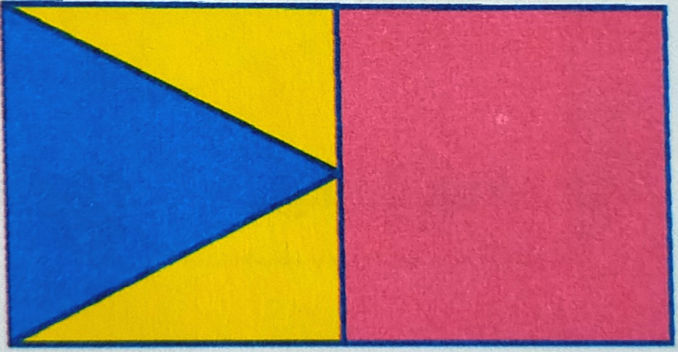
Câu 10. Hình bên có:
II. Tự luận.
Bài 1. Đặt tính rồi tính
42 – 16 | 61 – 7 | 56 + 18 | 27 + 4 | 87 – 28
………………….  …………………..  ………………….. | ………………….  …………………..  ………………….. | ………………….  …………………..  ………………….. | ………………….  …………………..  ………………….. | ………………….  …………………..  …………………..
Bài 2. Số?

15 ⁺ ³⁶ ^{– 7} ⁺ ⁸

70 ^{– 8} ^{– 29} ⁺ ⁹
Bài 3. >; <; = ?
51 – 7 ……… 34  21 ……… 84 – 48 | 25 + 49 ………… 92 – 18  56 – 28 ………… 19 + 19
Bài 4. Tính
27 kg + 38 kg – 19 kg = …………………..  = …………………. | 61 l – 25 l + 27 l = ………………………...  = ………………………....
Bài 5. Số?
  5
  7
  9 | 2
  1
  4
  1 | 5
  6
  2 | 9
  5
  8 | 4
  3
  7
Bài 6. Lúc đầu trên xe có 35 người, tới điểm dừng một số người xuống xe. Trên xe còn lại 28 người. Hỏi có bao nhiêu người đã xuống xe?
Bài giải

Bài 7. Thúng cam nặng 25 kg, thúng xoài nhẹ hơn thúng cam 8 kg.
a) Hỏi thúng xoài nặng bao nhiêu ki – lô – gam?
Bài giải
b) Mẹ gánh hai thúng xoài và cam ra chợ bán. Hỏi mẹ phải gánh trên vai bao nhiêu ki – lô – gam hoa quả?
Bài giải
c) Để khi gánh không bị nghiêng, mẹ nên lấy mấy ki-lô-gam cam để sang thúng xoài?
Mẹ nên lấy …….. kg cam để sang thúng xoài.

